

凯视佳智能相机技术文档-硬件加速
编号：
版本：V1.1
发布日期：2017/09/06

本文档适用于凯视佳公司智能相机
北京凯视佳光电设备有限公司
400电话：400-0300-601
技术支持：support@catchbest.com
销售邮箱：sales@catchbest.com
网址：www.catchbest.com

修订说明
版本 | 日期 | 作者 | 修改说明
V1.0 |  | 黄志瑞 | 完成初版
V1.1 | 2017.09.06 | 韦林彬 | 整理、添加软件部分

凯视佳智能相机技术文档-硬件加速 1
修订说明 3
概述 5
一、 硬件架构介绍 6
二、创建和生成HLS IP 12
三、HLS IP集成到系统工程事例1 18
四、HLS IP集成到系统工程事例2 21
五、软件开发介绍 24

概述
本文档主要介绍凯视佳智能相机的硬件构建，以及算法IP的开发过程。
开发环境：VIVADO 2017.1，HLS 2015.2
主芯片：Z7015

一、 硬件架构介绍
- ：FPGA 模块结构

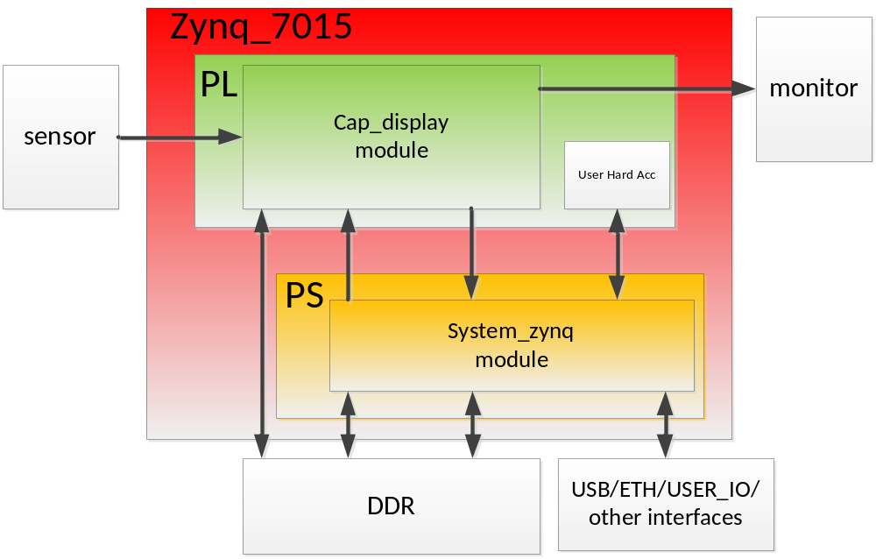
图 1
FPGA分为PL和PS两部分，如图1所示：
PL部分，Cap_display module:主要负责采集sensor数据和存储及系统HDMI输出显示。其中User Hard Acc模块将用于用户自定义的硬件加速。
PS部分，System_zynq module：主要负责Linux系统及ARM和PL之间数据交互及PL和DDR内存交互。

- ：PS System_zynq module 主要结构
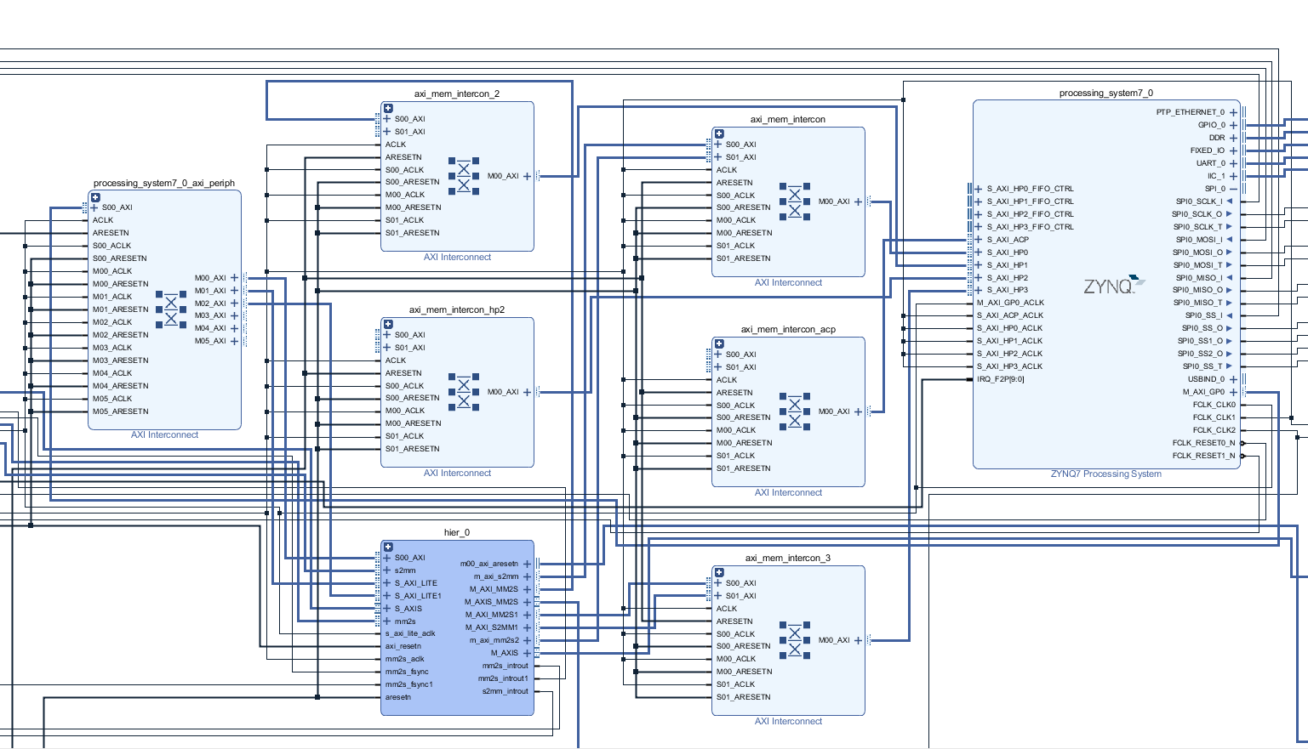
图 2
如图2所示，PS System_zynq module 主要结构分为3部分：
1：processing_system7_0模块： ARM核（基本接口已经开放了，如果用户修改的话，需要重新生成Linux驱动）。
2：hier_0模块：内部包含模块主要是用于图像采集和HDMI显示，分别连接到HP0，HP1，HP3端口。目前系统的3个端口在峰值情况下，带宽占用不到700MB/s。
3: HP1,HP2,ACP数据流端口已经路由出来，可以提供给用户做PL和内存交互（主要预留给客户端做硬件加速用），具体连接请参考图3。（注意：由于驱动已经编译，相应的地址需要和驱动保持一致，因此在添加相应接口后，地址必须按照图4，否则将会造成驱动不响应。）
3：processing_system7_0_axi_periph模块：M00_AXI和M01_AXI及M02_AXI控制接口已经被占用（用户不能擅自修改）。剩余M03_AXI、M04_AXI、M05_AXI用于用户连接控制接口使用，具体连接如图3所示，地址如图4所示。

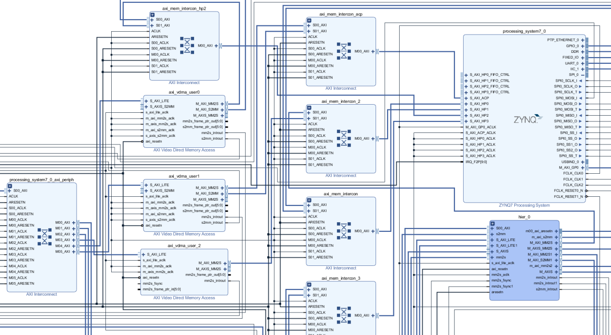
图 3

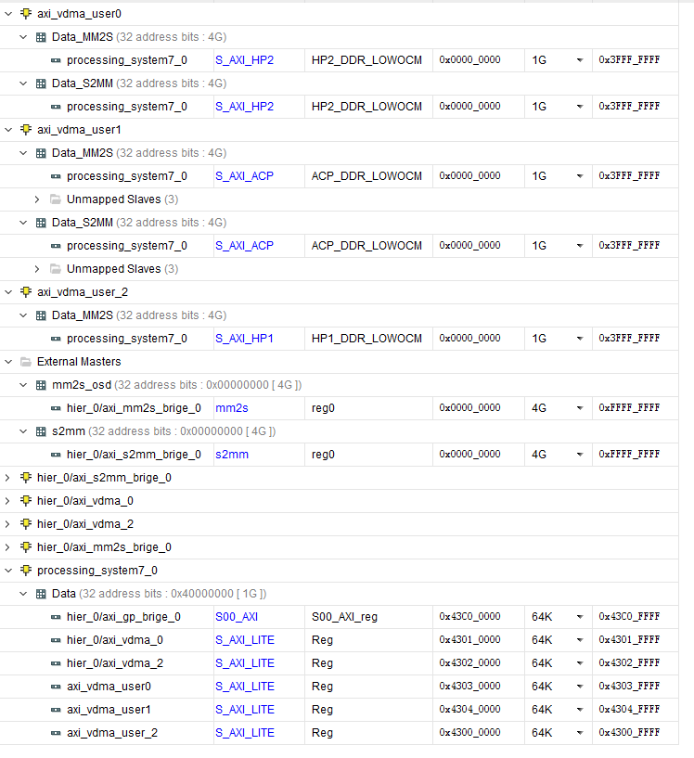
图 4

中断连接：模块xlconcat_0中的中断号4到中断号8均可以使用。如图下图所示
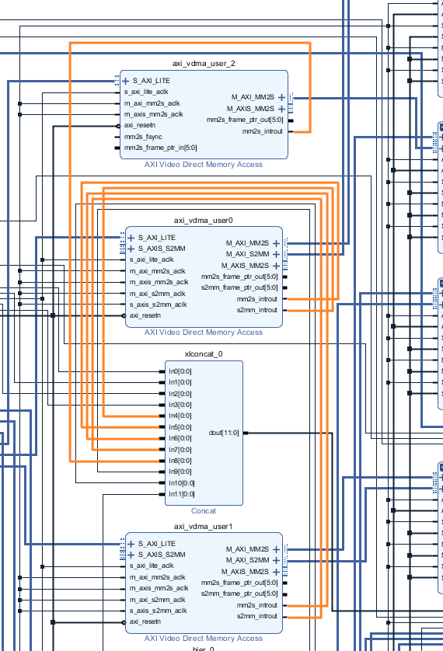

BD里用户可用资源总结：
1：内存DDR数据访问接口：HP1,HP2,ACP数据流端口（对应上图中axi_vdma_user0,1,2）
2：模块AXI-LITE 控制总线接口: M03_AXI、M04_AXI、M05_AXI (参考其同axi_vdma_user的axi_lite接口)
3：另外给用户提供4个32bit （RW）寄存器和8个脉冲寄存器(OW)供用户使用

详细部分请参考vivado BD。

小结：本节重点在于：介绍了智能相机的最基本硬件架构和定制系统及用户分别占用的资源。

二、创建和生成HLS IP
- 创建工程和软件仿真
打开HLS软件，Create New Project如下图5所示：
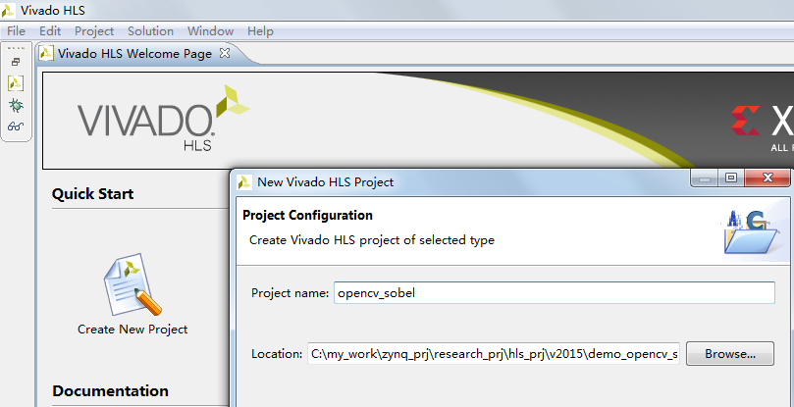
图 5
本事例以调用xilinx HLS中视频库 opencv sobel来完成硬件加速。
Step1:输入工程名和相应路径，
Step2：点击NEXT（暂不添加源文件），直到出现图6界面。
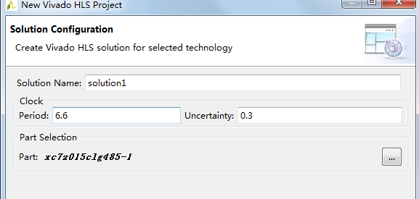
图 6
在图6界面里设置时钟周期：Clock Period 设置为6.6ns，Uncertaintly设置为0.3ns，选择芯片类型为7015，然后点击Finish。
Step3：右单击Source，选择New file,添加一个设计源文件。输入opencv_soble.cpp并保存，然后输入代码。如图7所示
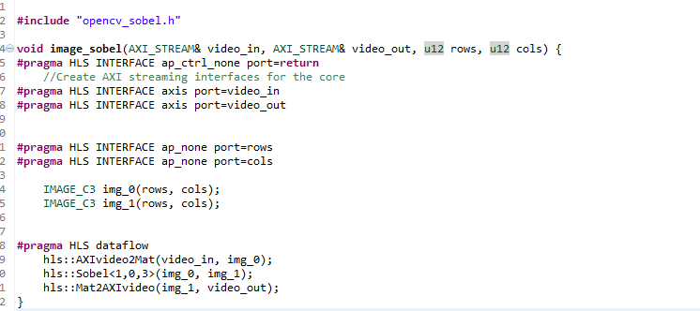
图 7

同样方式保存一个opencv_sobel.h文件，文件内容如图8所示。

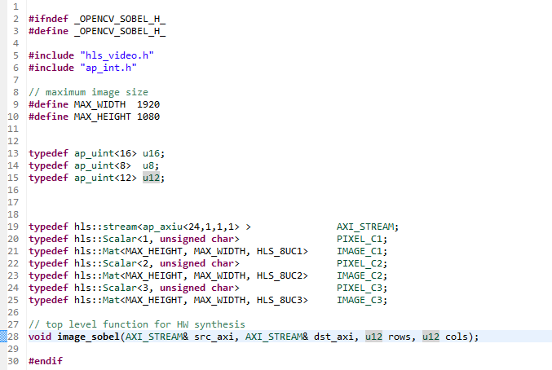
图 8

Step4：添加一个testbench文件，如图9所示，前面部分SW test是调用OPENCV 软件函数来实现sobel功能。后面部分HW test是调用HLS硬件实现sobel功能。其中原始输入图片“1080p.bmp”如图10 所示。
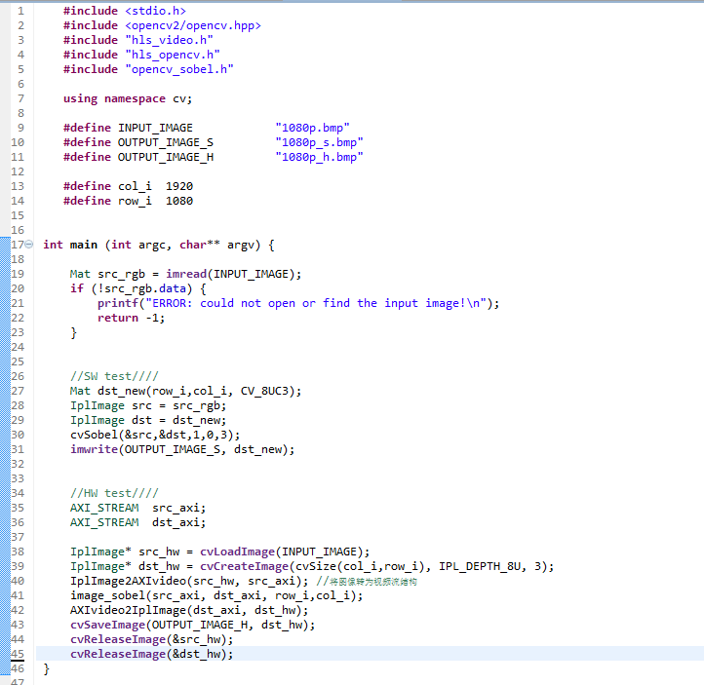
图 9
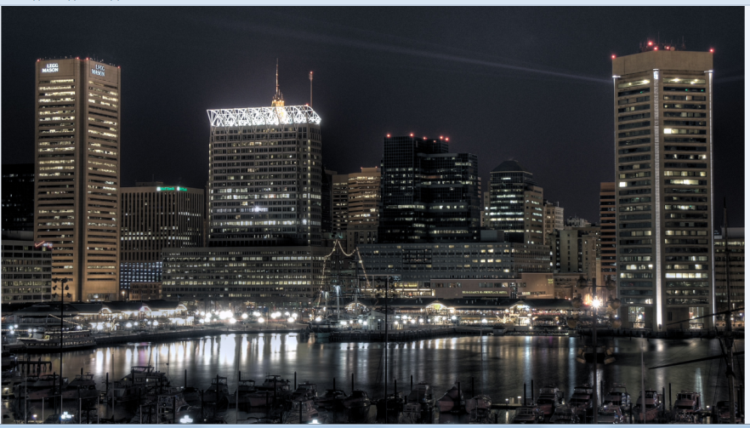

图 10
Step5：仿真。点击菜单栏上Project—>Run C Simulation。
软件和HLS硬件实现后的图片比较如图11所示。
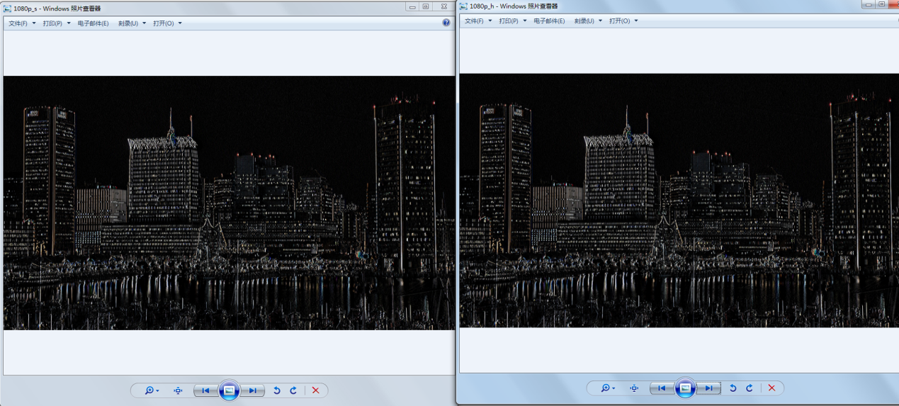
图 11
- 综合和导出IP
由于在创建工程的时候并没有制定那个函数用于硬件加速，因此在综合前需要指定TOP函数。
Step1：单击Project-Project settings。如图12所示。在TOP Function中选择image_sobel函数作为硬件加速顶层函数。

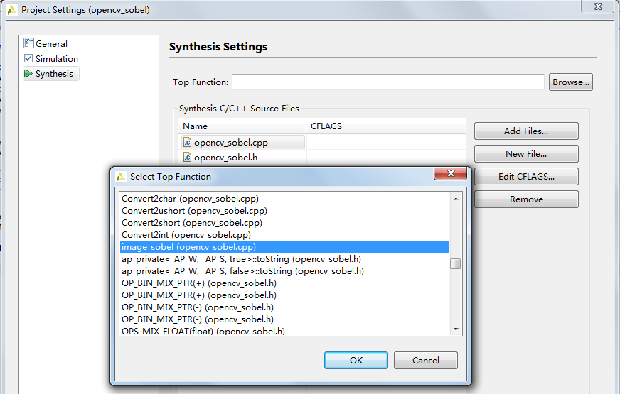
图 12
Step2：单击solution-run C synthesis-Active solution或者直接点击菜单栏上的绿色倒三角运行键。如图13所示。
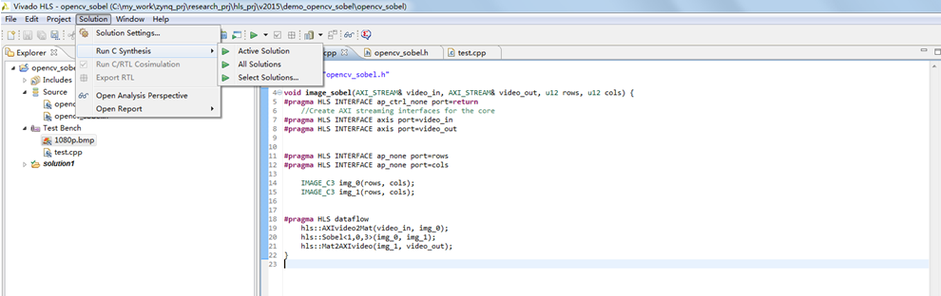
图 13
Step3：综合报告，如图14所示，左侧为时序和资源使用情况，右侧为IP的接口信号。
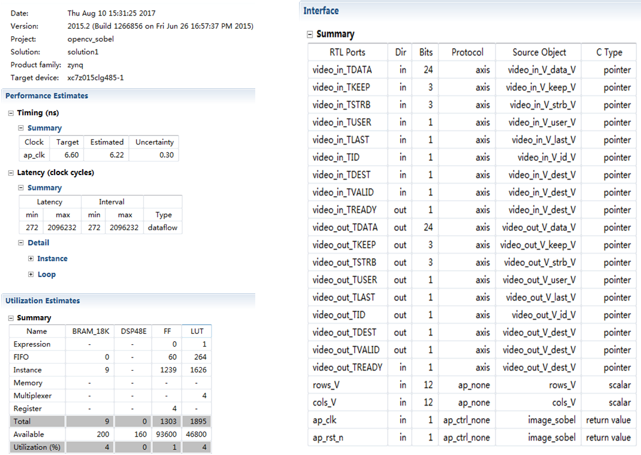
图 14

Step4：倒出IP：单击Solution-Export RTL 或直接单菜单栏上田字格按键。如图15所示。在图16里选择configuration-里可以根据自己喜好填。慎重Display Name有序有规则命令避免有序IP名冲突。
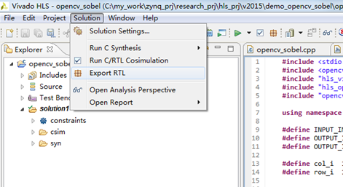
图 15
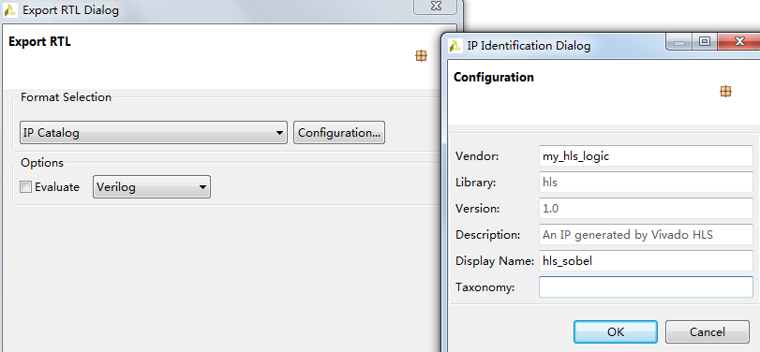
图 16
注意在export RTL前，GUI左侧的explorer下的solution里目前只有csim和syn两个目录，在export RTL后则会增加一个IMPL文件夹，其目录底下IP就是导出IP位置。如图17所示。
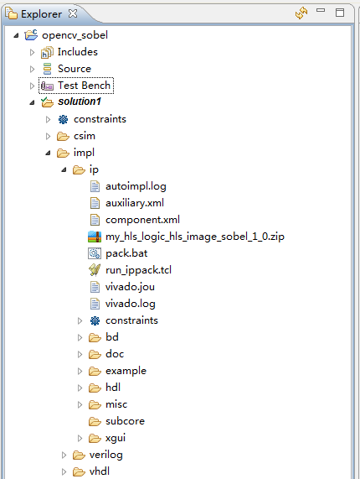
图 17

三、HLS IP集成到系统工程事例1
- 在BD中添加HLS IP
打开vivado 2017.1 打开BD设计，右击—IP setting，如图18所示。点击+添加文件，找到刚才生成ip位置（本演示中我已经拷贝到工程目录底下了），点击OK后，发现HLS_SOBEL已经添加到工程中了。如图19所示。
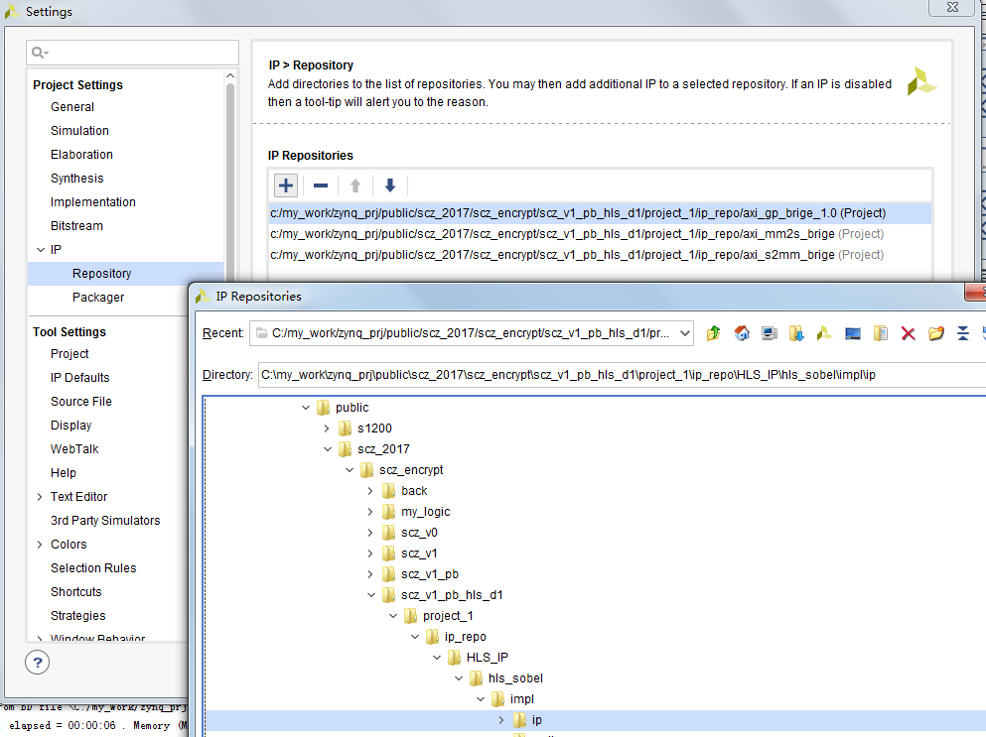
图 18
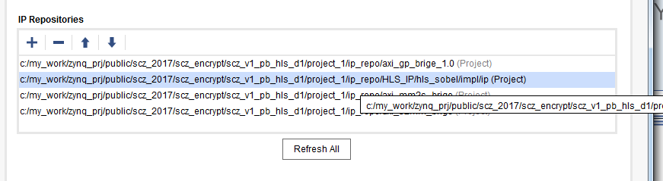
图 19
在BD中添加HLS_sobel模块，HLS_sobel模块可以直接添加到BD中，也可以以代码例化方式直接在顶层模块中调用。本演示中将通过代码例化方式调用，其加入到vdma2_s2mm_axis接口和hier_0的S_AXIS之间（直接用于显示），如图20所示。
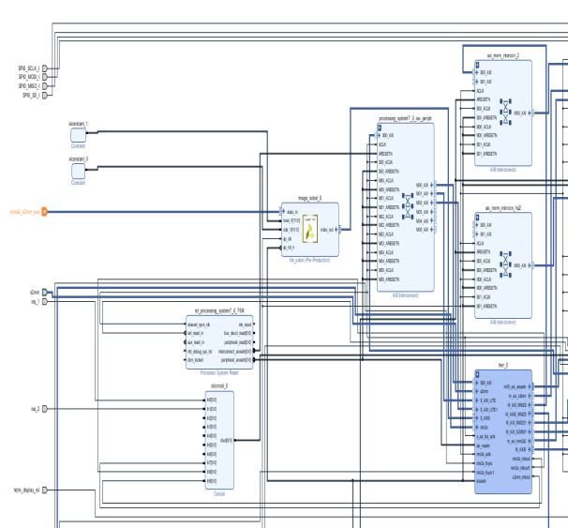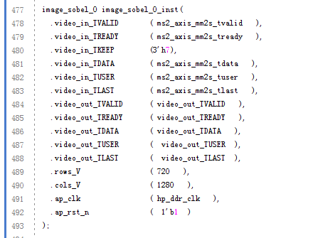
图 20
Hls Sobel模块有2个参数row，col分别表示输入图像行列大小。由于Hls Sobel模块直接接入HDMI显示通道，本事例里HDMI显示为1280X720，因此大小固定在1280X720，同时通过寄存器use_p5来切换正常显示和sobel显示。

- 综合编译

小结：本节重点在于：介绍了一种使用HLS OPENCV实现Sobel检测的方法，最后通过软件封装得到了一个可以在VIVADO上使用的硬件IP。

四、HLS IP集成到系统工程事例2
- 生成并调用OPENCV HLS IP
事例1中我们是直接把hls 生成的sobel ip添加到HDMI 显示通路中（使用HP0接口）。事例2我们将把HLS IP添加到HP2接口中，实现通过HP2接口读取内存数据，然后送至快速角点检测FASTX IP进行处理，同时将处理完数据通过HP2回写到内存中。模块连接如图21所示。
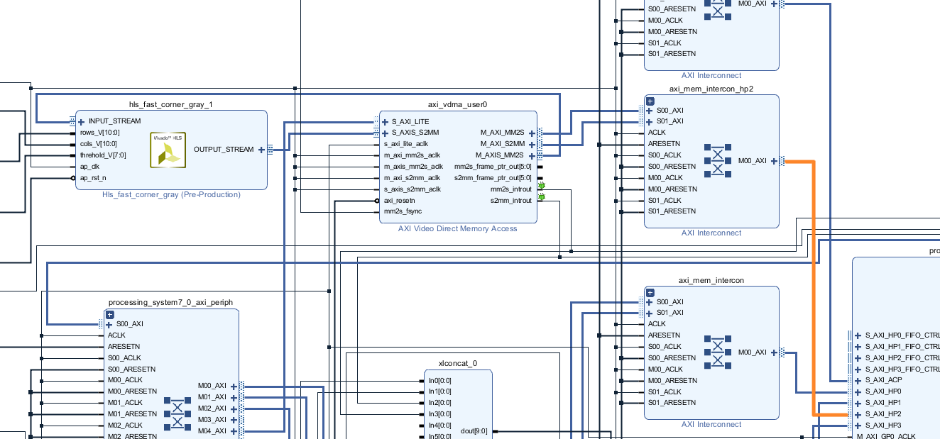
图 21
Axi_vdma_user0的axi_lite 总线接口连接到M04_AXI上。其地址对应0X4303_000;其写入（s2mm_introut）和读出（mm2s_introut）中断分别连到XCONCAT模块的4和5上。
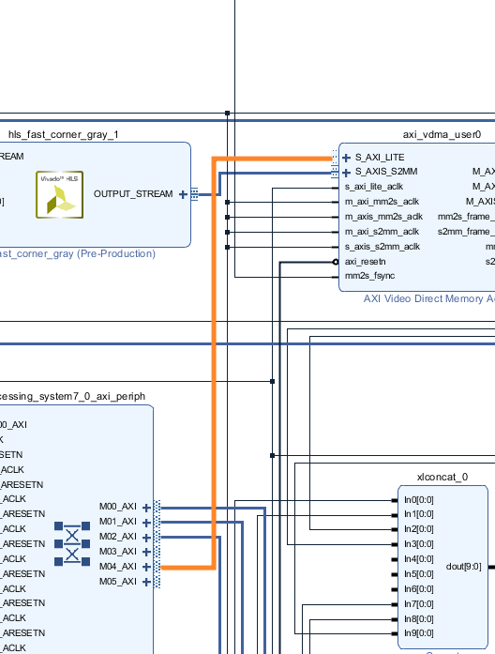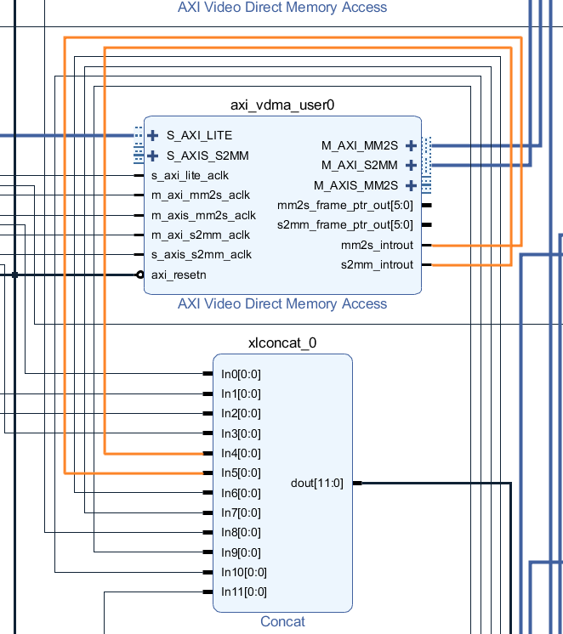
图 22
Vdma_user0数据读端口采用外触发同步模式， mm2s_fsync脉冲信号用于同步帧头。连接图如23所示。这个脉冲信号连接到预留给用户使用的脉冲信号（use_p1）上。

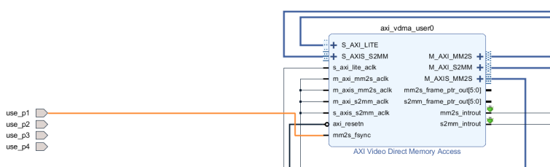
图 23
以上完成BD硬件连接。

本事例用户使用到资源：
Use_p1：用于Axi_vdma_user0的同步帧头
Use_p5：切换正常显示和sobel显示
Use_p6：用于触发fastx模块的复位信号
Use_io1[7:0]： 作为fastx模块阈值参数

Axi_vdma_user0的axi_lite 总线接口连接到M04_AXI上。其地址对应0X4303_000;其写入（s2mm_introut）和读出（mm2s_introut）中断分别连到XCONCAT模块的4和5上。
Axi_vdma_user0数据流（stream）接口被配置成8bit接口。通过设置寄存器配置成外触发同步帧，（同时通过设置Axi_vdma_user0寄存器使其帧计数器中断使能）即当Use_p1的一个脉冲下降沿有效时，开始从内存中读取一帧数据，并且这帧数据流入到fastx模块中，处理后数据通过Axi_vdma_user0回写到内存中。当一帧数据回写到内存后，Axi_vdma_user0产生一个中断信号s2mm_introut=1；

小结：本节重点在于：可以通过HP接口实现PL和内存ddr的数据交互。

五、软件开发介绍
这部分代码可以参考ksjsczapi_demo_ip。
- 硬件IP设计完成以后，会提供一组设置参数使用的寄存器地址。例如角点检测的硬件寄存器配说明：
VDMA：使用第一个用户VDMA，0x43030000
地址0x00：VDMA命令
地址0x5C：输入数据内存地址
地址0x54：图像宽度
地址0x58：图像数据行宽
地址0x50：图像高度
地址0x30：VDMA命令
地址0xAC：输出数据内存地址
地址0xA4：图像宽度
地址0xA8：图像数据行宽
地址0xA0：图像高度

FPGA地址0xB4：设置角点检测阈值
FPGA地址0x94：Bit16，触发运算

- 软件的代码，可以参考ksjsczapi_demo_ip project里面的文件KSJSCZDemoMainWindow.cpp
KSJSCZ_WrRegUserVDMA(0, 0, 4);
KSJSCZ_WrRegUserVDMA(0, 0, 8);
KSJSCZ_WrRegUserVDMADataAddr(0, 0x5c, m_pTempMemory);
KSJSCZ_WrRegUserVDMA(0, 0x54, m_nImageWidth);
KSJSCZ_WrRegUserVDMA(0, 0x58, m_nImageWidth);
KSJSCZ_WrRegUserVDMA(0, 0, 0x0b);
KSJSCZ_WrRegUserVDMA(0, 0x50, m_nImageHeight);

KSJSCZ_WrRegUserVDMA(0, 0x30, 4);
KSJSCZ_WrRegUserVDMA(0, 0x30, 8);
KSJSCZ_WrRegUserVDMADataAddr(0, 0xac, m_pVideoMemory);
KSJSCZ_WrRegUserVDMA(0, 0xa4, m_nImageWidth);
KSJSCZ_WrRegUserVDMA(0, 0xa8, m_nImageWidth);
KSJSCZ_WrRegUserVDMA(0, 0x30, 0x0b);
KSJSCZ_WrRegUserVDMA(0, 0xa0, m_nImageHeight);

KSJSCZ_WrUserRegFPGA(0xB4, m_nThresholdValue);
KSJSCZ_WrUserRegFPGA(0x94,0x00010000);

- 触发IP模块运算以后，根据IP的设计，软件可以采用查询或者中断（智能相机一共给用户预留5各中断）的方式，等待IP运算完成。Ksjsczapi_demo_ip演示了等待驱动返回的过程，具体参看函数bool WaitIpInterrupt(unsigned int nTimeoutMS)

